《并行计算》上机报告

姓名： | 魏钊 |  | 学号： | PB18111699 | 日期： | 2021.5.16
上机题目： | MPI并行编程实验
实验环境：
CPU：i7-8750H ; 内存: 16GB;操作系统：Ubuntu 20.04 ;软件平台：Visual Studio 2017;
一、算法设计与分析：
题目一:
用MPI编程实现PI的计算。
各进程独立计算，最后将结果归约到根进程。
题目二：
用MPI实现PSRS排序
begin
(1)均匀划分：将 n 个元素 A[1..n]均匀划分成 p 段，每个 pi 处理
A[(i-1)n/p+1..in/p]
(2)局部排序： pi 调用串行排序算法对 A[(i-1)n/p+1..in/p]排序
(3)选取样本： pi 从其有序子序列 A[(i-1)n/p+1..in/p]中选取 p 个样本元素
(4)样本排序：用一台处理器对 p
2 个样本元素进行串行排序
(5)选择主元：用一台处理器从排好序的样本序列中选取 p-1 个主元，并
播送给其他 pi
(6)主元划分： pi 按主元将有序段 A[(i-1)n/p+1..in/p]划分成 p 段
(7)全局交换：各处理器将其有序段按段号交换到对应的处理器中
(8)归并排序：各处理器对接收到的元素进行归并排序
end.
二、核心代码：
题目一:
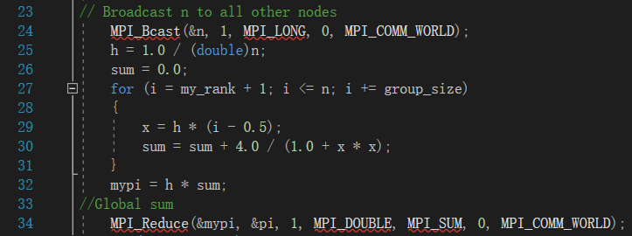

题目二：
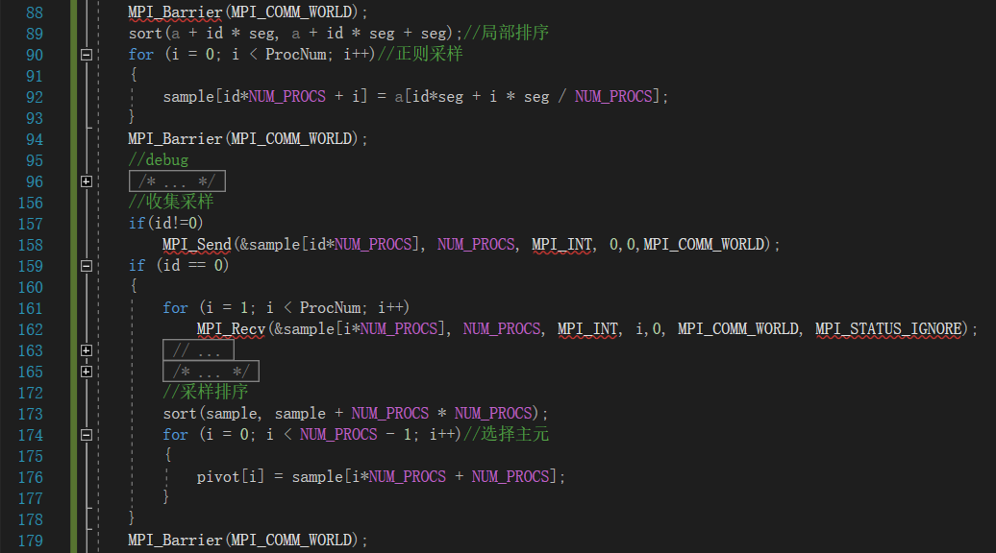
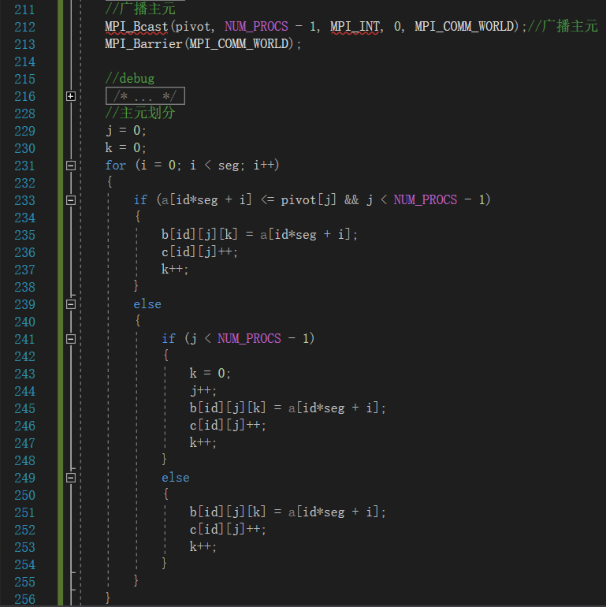

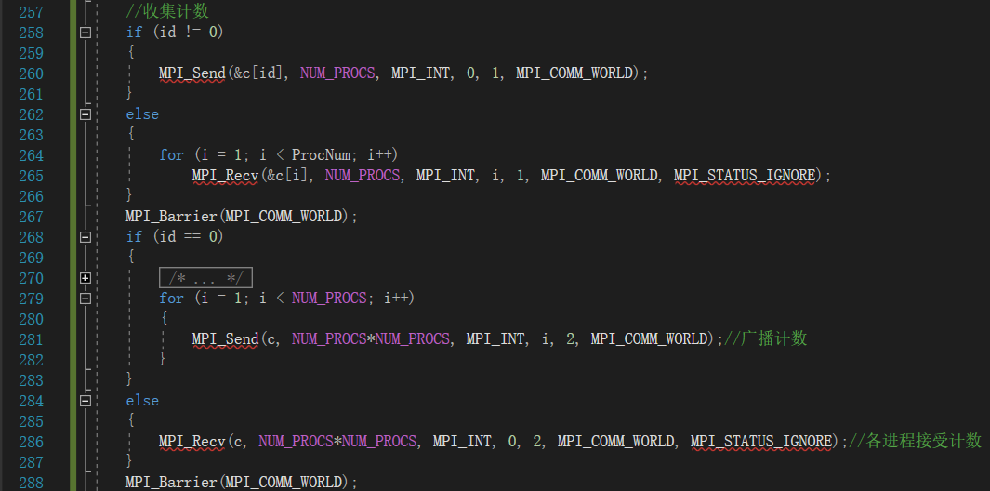
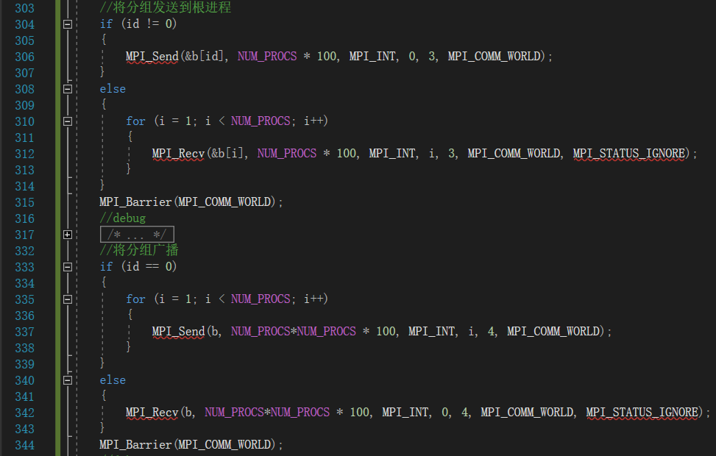
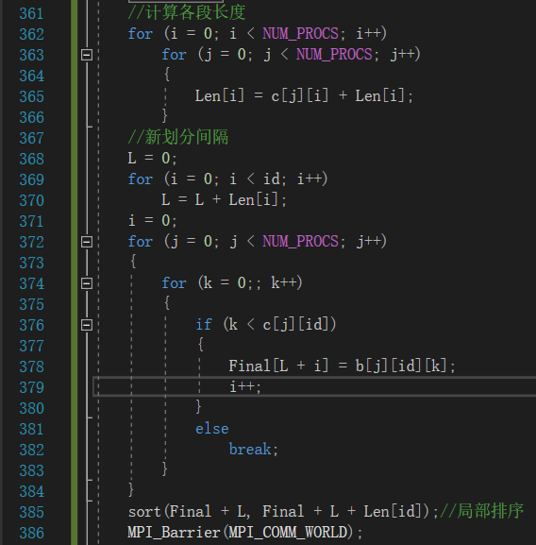
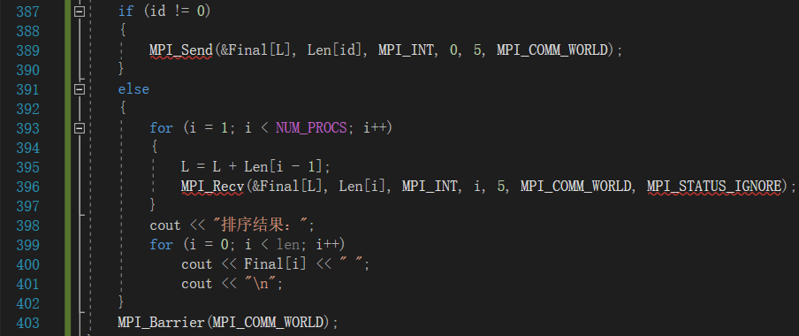

三、结果与分析：
题目一:
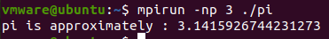
题目二：
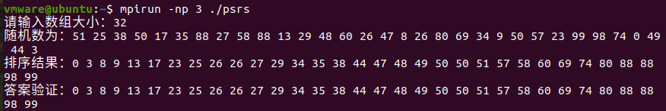

四、备注（* 可选）：
有可能影响结论的因素：
默认为3进程并行。
总结：
MPI通过进程级并行提高计算效率，通过进程间通信交换数据。
附录（源代码） |  | 算法源代码（C/C++/JAVA描述）  PI的代码由PPT提供这里不再描述。  #include <stdio.h>  #include <omp.h>  #include <stdlib.h>  #include <algorithm>  #include <cstdlib>  #include <ctime>  #include <iostream>  #include <mpi.h>  #include<limits.h>  using namespace std;  #define NUM_PROCS 3  int INF = INT_MAX;//无穷大  void PSRS(int *a, int len,int len_t);  int main(int argc, char* argv[])  {  int localPID;  int Num;//进程数  int n, i, j, k;//数组大小  int n_t;//处理不是进程倍数  MPI_Init(&argc, &argv);//初始化  MPI_Comm_rank(MPI_COMM_WORLD, &localPID);//本地进程号  MPI_Comm_size(MPI_COMM_WORLD, &Num);//总进程数  if (localPID == 0)  {  cout << "请输入数组大小：";  cin >> n;  if (n%NUM_PROCS != 0)  n_t = NUM_PROCS - n % NUM_PROCS;  else  n_t = 0;  }  MPI_Bcast(&n, 1, MPI_INT, 0, MPI_COMM_WORLD);  MPI_Bcast(&n_t, 1, MPI_INT, 0, MPI_COMM_WORLD);  srand((int)time(0));//随机数种子  int *a = new int[n+n_t];  for (i = 0; i < n; i++)  {  a[i] = rand() % 100;  }  for (i = n; i < n + n_t; i++)  {  a[i] = INF;  }  if (localPID == 0)  {  cout << "随机数为：";  for (i = 0; i < n; i++)  {  cout << a[i] << " ";  }  cout << "\n";  }  MPI_Barrier(MPI_COMM_WORLD);  PSRS(a, n, n_t);  sort(a, a + n);  if (localPID == 0)  {  cout << "答案验证：";  for (i = 0; i < n; i++)  cout << a[i] << " ";  cout << "\n";  }  MPI_Finalize();  return 0;  }  void PSRS(int *a, int len,int len_t)  {  int id, ProcNum, i, j, k, L;  int seg;//分段  int *sample = new int[NUM_PROCS*NUM_PROCS];//采样  int *pivot = new int[NUM_PROCS - 1];//主元  int b[NUM_PROCS][NUM_PROCS][100] = { 0 };//主元划分  int c[NUM_PROCS][NUM_PROCS] = { 0 };//统计数目  int Len[NUM_PROCS] = { 0 };//划分后各段长度  int *Final = new int[len];//排序结果  MPI_Comm_size(MPI_COMM_WORLD, &ProcNum);  MPI_Comm_rank(MPI_COMM_WORLD, &id);  MPI_Status status[ProcNum];  MPI_Request request[ProcNum];  seg = (len + len_t) / ProcNum;  MPI_Barrier(MPI_COMM_WORLD);  sort(a + id * seg, a + id * seg + seg);//局部排序  for (i = 0; i < ProcNum; i++)//正则采样  {  sample[id*NUM_PROCS + i] = a[id*seg + i * seg / NUM_PROCS];  }  MPI_Barrier(MPI_COMM_WORLD);  //debug  /*  if (id == 0)  {  cout << "id=" << id << "\n";  for (i = 0; i < len; i++)  {  cout << a[i] << " ";  }  cout << "\n";  for (i = 0; i < ProcNum; i++)  {  cout << sample[id*NUM_PROCS + i] << " ";  }  cout << "\n";  }  MPI_Barrier(MPI_COMM_WORLD);  if (id == 1)  {  cout << "id=" << id << "\n";  for (i = 0; i < len; i++)  {  cout << a[i] << " ";  }  cout << "\n";  for (i = 0; i < ProcNum; i++)  {  cout << sample[id*NUM_PROCS + i] << " ";  }  cout << "\n";  }  MPI_Barrier(MPI_COMM_WORLD);  if (id == 2)  {  cout << "id=" << id << "\n";  for (i = 0; i < len; i++)  {  cout << a[i] << " ";  }  cout << "\n";  for (i = 0; i < ProcNum; i++)  {  cout << sample[id*NUM_PROCS + i] << " ";  }  cout << "\n";  }  MPI_Barrier(MPI_COMM_WORLD);  if (id == 0)  {  cout << "id=" << id << "\n";  cout << "sample=" ;  for (i = 0; i < ProcNum*ProcNum ; i++)  {  cout << sample[i] << " ";  }  cout << "\n";  }  MPI_Barrier(MPI_COMM_WORLD);  */  //收集采样  if(id!=0)  MPI_Send(&sample[id*NUM_PROCS], NUM_PROCS, MPI_INT, 0,0,MPI_COMM_WORLD);  if (id == 0)  {  for (i = 1; i < ProcNum; i++)  MPI_Recv(&sample[i*NUM_PROCS], NUM_PROCS, MPI_INT, i,0, MPI_COMM_WORLD, MPI_STATUS_IGNORE);  //cout << "sample2=";  //debug  /*  for (i = 0; i < ProcNum*ProcNum; i++)  {  cout << sample[i] << " ";  }  cout << "\n";  */  //采样排序  sort(sample, sample + NUM_PROCS * NUM_PROCS);  for (i = 0; i < NUM_PROCS - 1; i++)//选择主元  {  pivot[i] = sample[i*NUM_PROCS + NUM_PROCS];  }  }  MPI_Barrier(MPI_COMM_WORLD);  //debug  /*  if (id == 0)  {  cout << "new sample=";  for (i = 0; i < ProcNum*ProcNum; i++)  {  cout << sample[i] << " ";  }  cout << "\n";  cout << "主元=";  for (i = 0; i < NUM_PROCS - 1; i++)//选择主元  {  cout << pivot[i] << " ";  }  cout << "\n";  }  */  /*  MPI_Barrier(MPI_COMM_WORLD);  if (id == 1)  {  cout << "id_1" << "\n";  for (i = 0; i < NUM_PROCS - 1; i++)  {  cout << pivot[i] << " ";  }  cout << "\n";  }  MPI_Barrier(MPI_COMM_WORLD);  */  //广播主元  MPI_Bcast(pivot, NUM_PROCS - 1, MPI_INT, 0, MPI_COMM_WORLD);//广播主元  MPI_Barrier(MPI_COMM_WORLD);  //debug  /*  if (id == 1)  {  cout << "id_1_new" << "\n";  for (i = 0; i < NUM_PROCS - 1; i++)  {  cout << pivot[i] << " ";  }  cout << "\n";  }  MPI_Barrier(MPI_COMM_WORLD);  */  //主元划分  j = 0;  k = 0;  for (i = 0; i < seg; i++)  {  if (a[id*seg + i] <= pivot[j] && j < NUM_PROCS - 1)  {  b[id][j][k] = a[id*seg + i];  c[id][j]++;  k++;  }  else  {  if (j < NUM_PROCS - 1)  {  k = 0;  j++;  b[id][j][k] = a[id*seg + i];  c[id][j]++;  k++;  }  else  {  b[id][j][k] = a[id*seg + i];  c[id][j]++;  k++;  }  }  }  //收集计数  if (id != 0)  {  MPI_Send(&c[id], NUM_PROCS, MPI_INT, 0, 1, MPI_COMM_WORLD);  }  else  {  for (i = 1; i < ProcNum; i++)  MPI_Recv(&c[i], NUM_PROCS, MPI_INT, i, 1, MPI_COMM_WORLD, MPI_STATUS_IGNORE);  }  MPI_Barrier(MPI_COMM_WORLD);  if (id == 0)  {  /*  cout << "count:\n";  for (i = 0; i < NUM_PROCS; i++)  {  for (j = 0; j < NUM_PROCS; j++)  cout << c[i][j] << " ";  cout << "\n";  }  */  for (i = 1; i < NUM_PROCS; i++)  {  MPI_Send(c, NUM_PROCS*NUM_PROCS, MPI_INT, i, 2, MPI_COMM_WORLD);//广播计数  }  }  else  {  MPI_Recv(c, NUM_PROCS*NUM_PROCS, MPI_INT, 0, 2, MPI_COMM_WORLD, MPI_STATUS_IGNORE);//各进程接受计数  }  MPI_Barrier(MPI_COMM_WORLD);  //debug  /*  if (id == 1)  {  cout << "id_1_count:\n";  for (i = 0; i < NUM_PROCS; i++)  {  for (j = 0; j < NUM_PROCS; j++)  cout << c[i][j] << " ";  cout << "\n";  }  }  MPI_Barrier(MPI_COMM_WORLD);  */  //将分组发送到根进程  if (id != 0)  {  MPI_Send(&b[id], NUM_PROCS * 100, MPI_INT, 0, 3, MPI_COMM_WORLD);  }  else  {  for (i = 1; i < NUM_PROCS; i++)  {  MPI_Recv(&b[i], NUM_PROCS * 100, MPI_INT, i, 3, MPI_COMM_WORLD, MPI_STATUS_IGNORE);  }  }  MPI_Barrier(MPI_COMM_WORLD);  //debug  /*  if(id==0)  for (i = 0; i < NUM_PROCS; i++)  {  cout << "进程" << i << "\n";  for (j = 0; j < NUM_PROCS; j++)  {  for (k = 0; k < c[i][j]; k++)  cout << b[i][j][k] << " ";  cout << "\n";  }  cout << "\n";  }  MPI_Barrier(MPI_COMM_WORLD);  */  //将分组广播  if (id == 0)  {  for (i = 1; i < NUM_PROCS; i++)  {  MPI_Send(b, NUM_PROCS*NUM_PROCS * 100, MPI_INT, i, 4, MPI_COMM_WORLD);  }  }  else  {  MPI_Recv(b, NUM_PROCS*NUM_PROCS * 100, MPI_INT, 0, 4, MPI_COMM_WORLD, MPI_STATUS_IGNORE);  }  MPI_Barrier(MPI_COMM_WORLD);  //debug  /*  if (id == 1)  for (i = 0; i < NUM_PROCS; i++)  {  cout << "进程" << i << "\n";  for (j = 0; j < NUM_PROCS; j++)  {  for (k = 0; k < c[i][j]; k++)  cout << b[i][j][k] << " ";  cout << "\n";  }  cout << "\n";  }  MPI_Barrier(MPI_COMM_WORLD);  */  //计算各段长度  for (i = 0; i < NUM_PROCS; i++)  for (j = 0; j < NUM_PROCS; j++)  {  Len[i] = c[j][i] + Len[i];  }  //新划分间隔  L = 0;  for (i = 0; i < id; i++)  L = L + Len[i];  i = 0;  for (j = 0; j < NUM_PROCS; j++)  {  for (k = 0;; k++)  {  if (k < c[j][id])  {  Final[L + i] = b[j][id][k];  i++;  }  else  break;  }  }  sort(Final + L, Final + L + Len[id]);//局部排序  MPI_Barrier(MPI_COMM_WORLD);  if (id != 0)  {  MPI_Send(&Final[L], Len[id], MPI_INT, 0, 5, MPI_COMM_WORLD);  }  else  {  for (i = 1; i < NUM_PROCS; i++)  {  L = L + Len[i - 1];  MPI_Recv(&Final[L], Len[i], MPI_INT, i, 5, MPI_COMM_WORLD, MPI_STATUS_IGNORE);  }  cout << "排序结果：";  for (i = 0; i < len; i++)  cout << Final[i] << " ";  cout << "\n";  }  MPI_Barrier(MPI_COMM_WORLD);  }

